Chào mừng ngày phụ nữ Việt Nam 20/10

Đọc bài Lưu
Sáng ngày 19/10/2019 Công đoàn Trường Mầm non An Long tổ chức kỷ niệm ngày thành lập Hội liên hiệp phụ nữ Việt Nam
Ngày phụ nữ Việt Nam là một ngày lễ kỷ niệm nhằm tôn vinh phụ nữ Việt Nam, được tổ chức vào ngày 20 tháng 10 hàng năm ở Việt Nam. Vào dịp này, phụ nữ ở Việt Nam, cũng như phụ nữ ở các trường học dấy lên phong trào thi đua “Hai tốt” , phụ nữ “Giỏi việc trường đảm việc nhà” bằng nhiều hoạt động và các hình thức khác nhau.
Cùng với ý nghĩa đó, Ban nữ công, BCH Công đoàn trường MN An Long đã lên kế hoạch và phối hợp với BGH nhà trường tổ chức thực hiện những hoạt động thiết thực và rất có ý nghĩa như: Cắm hoa, làm bánh, nấu chè…Hoạt động diễn ra trong không khí vui tươi, hào hứng nhiệt tình và nhiệt huyết.
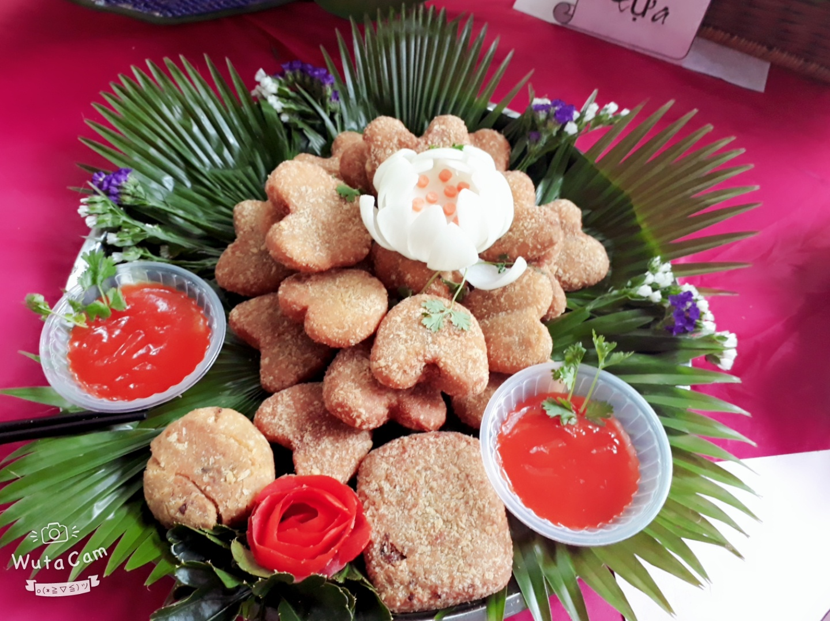
Hình ảnh ghi lại tại lễ kỷ niệm

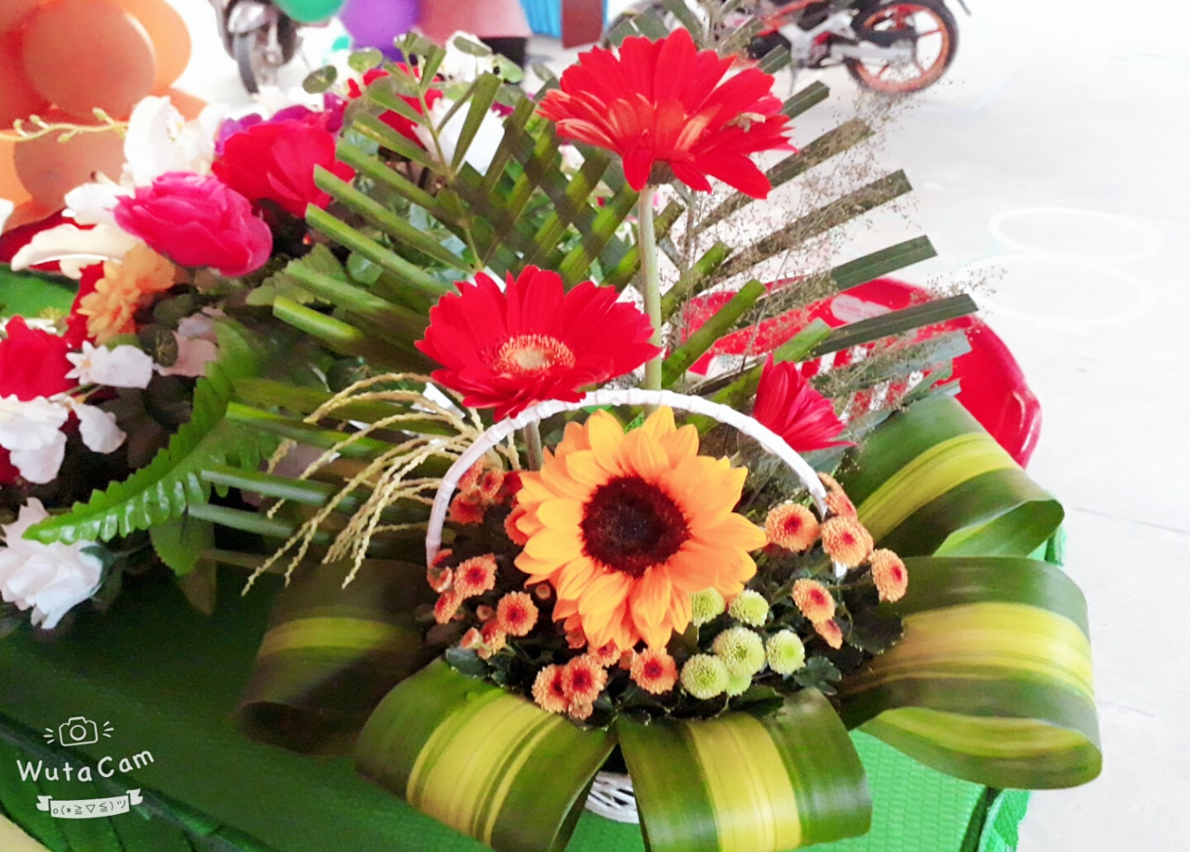
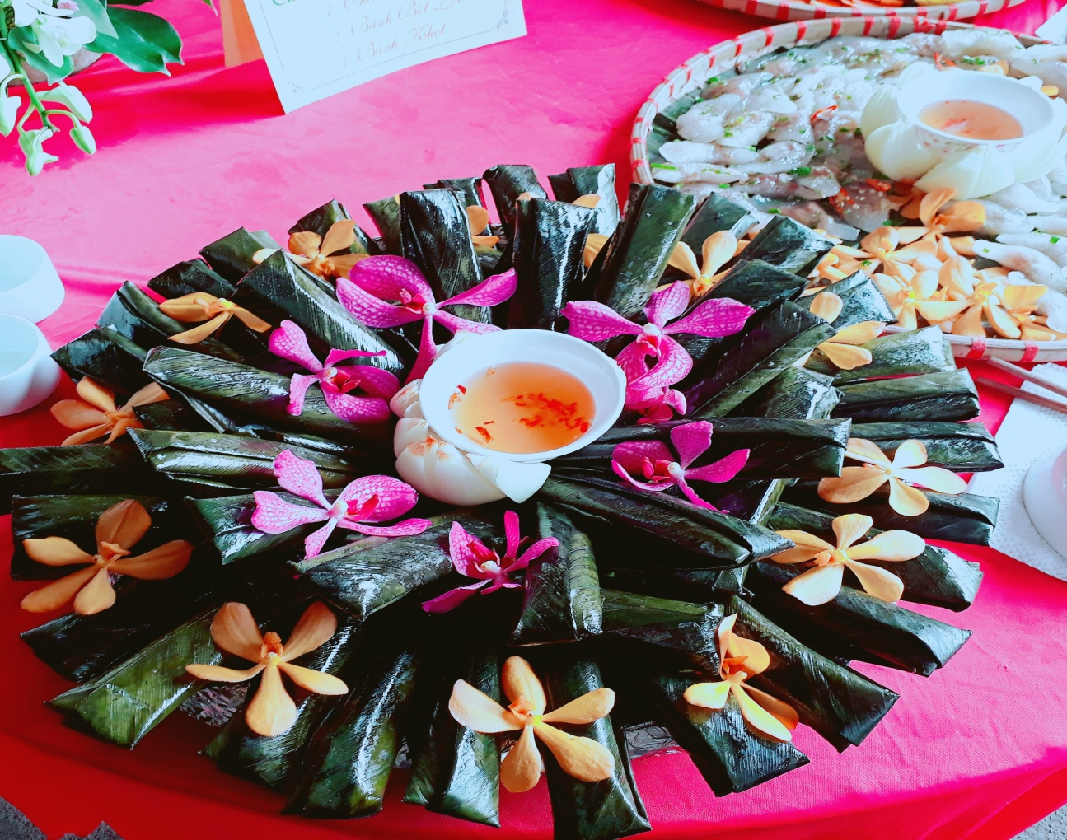

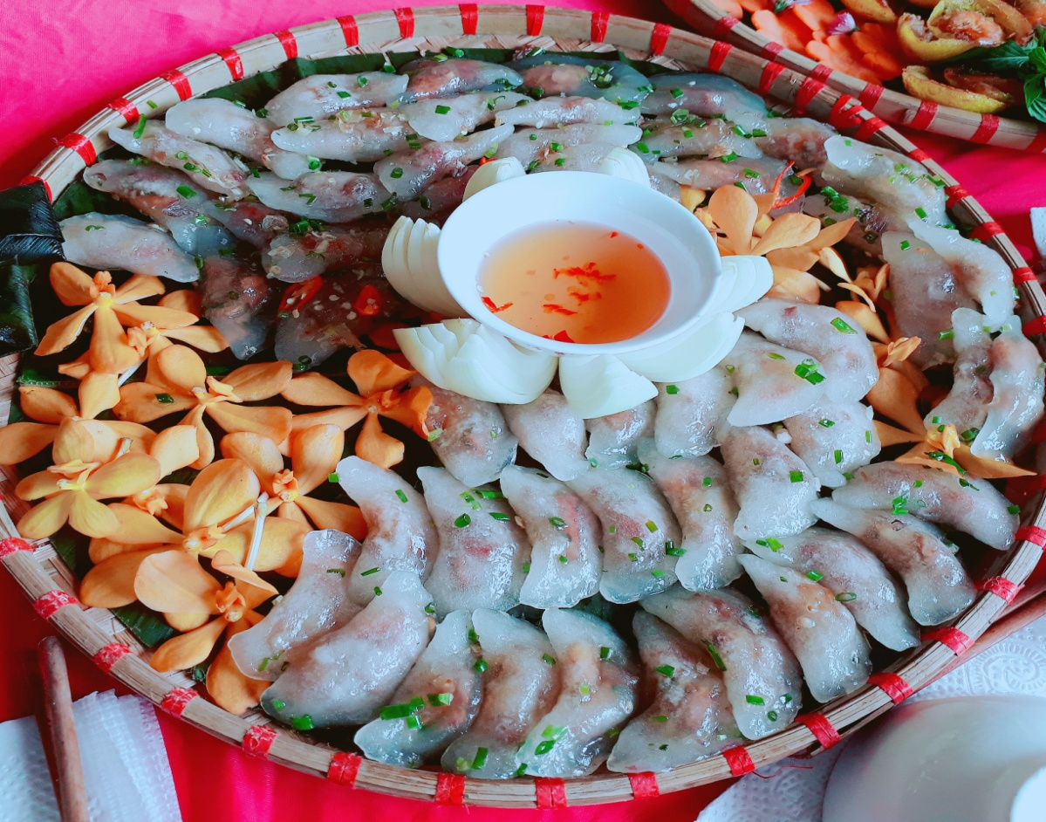

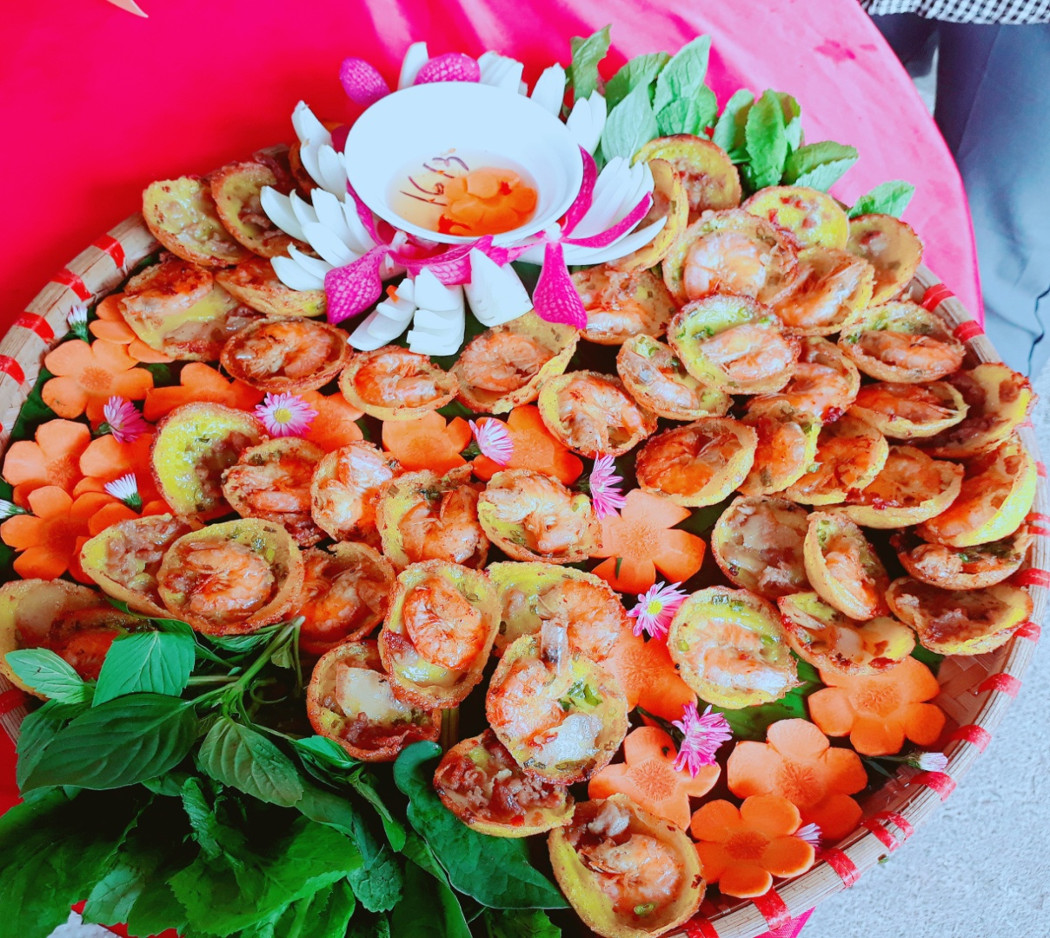

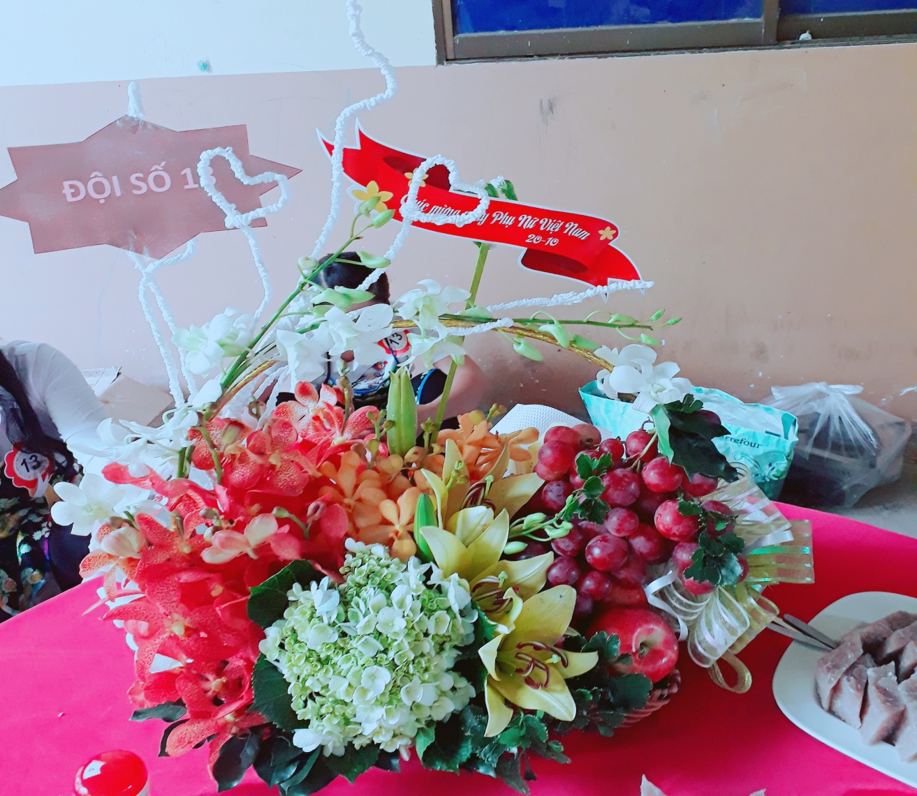

Buổi lễ kỷ niệm là hoạt động có ý nghĩa thiết thực nhằm nâng cao nhận thức cho các nữ cán bộ, công chức về truyền thống lịch sử xây dựng và trưởng thành của Hội Liên hiệp phụ nữ Việt Nam trong quá trình tham gia bảo vệ và xây dựng đất nước. Đồng thời, cũng là dịp để các chị em cùng nhau chia sẻ, gắn kết tình cảm giữa các đồng nghiệp, vận động chị em tiếp tục hưởng ứng phong trào thi đua "Giỏi việc nước, đảm việc nhà", phong trào "Phụ nữ tích cực học tập, lao động sáng tạo, xây dựng gia đình hạnh phúc" gắn với việc học tập và làm theo tấm gương đạo đức Hồ Chí Minh.

